МКОУ «ЧУХВЕРКЕНТСКАЯ СОШ»

Открытый урок
по биологии
в 6 классе
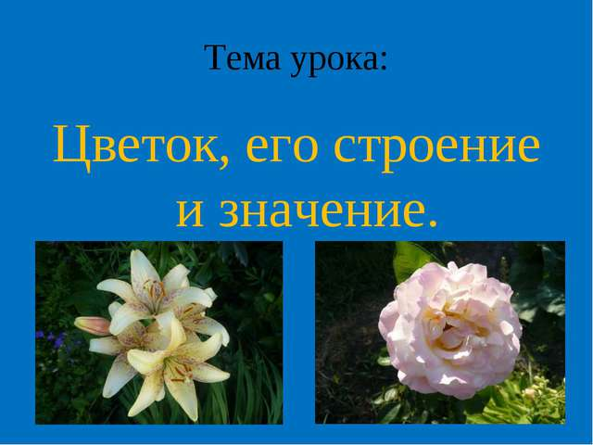

УЧИТЕЛЬ БИОЛОГИИ:
ГАДЖИБЕКОВ Г.М.

2016 г.

Цель: формирование знаний о цветке, как об основном органе цветкового растения

Задачи урока:
Образовательные: 1) изучить особенности строения цветка , раскрыть биологическое значение его частей – пестика и тычинок
2) рассмотреть многообразие цветков
Развивающие: 1) продолжить формирование у учащихся умений и навыков работы с учебником, с дополнительной литературой
2) развивать у учащихся внимательность, умение делать выводы, обобщать, находить сходство и различия
3) развивать навыки работы с гербарными материалами
Воспитательные: 1) раскрыть эстетическую ценность цветков
2) показать необходимость бережного отношения и охраны растений
3) воспитывать любовь к природе

Тип урока: комбинированный, изучение нового материала

Опережающее задание для учащихся: подготовить стихи о цветках, интересные факты о цветках- рекордсменах

Методы обучения: частично-поисковый, проблемный, лабораторная работа

Приёмы деятельности: актуализация знаний учащихся, выполнение лабораторной работы «Строение цветка» - проводится в демонстрационном варианте, организация беседы, опережающие творческие задания, обобщение изученного на уроке

Ход урока:
- Организационный момент
- Здравствуйте, я очень рада видеть вас. А как сегодня ваше настроение? У каждого из вас на парте лежать смайлики, покажите, какой из них соответствует вашему настроению?

II) Организация внимания
Ребята, у нас сегодня с вами самый красивый урок во всём школьном курсе…
Вы сейчас, немного подумав, должны решить проблему нашего урока. Какую тему мы будем изучать? Вам даны названия животных и растений, по первым буквам прочтите слово

Слон Тритон Рысь Ондатра Енот Нанду Ирбис Ель
Цапля Выпь Ежевика Тополь Кактус Астра

- Правильно, СТРОЕНИЕ ЦВЕТКА. Для того, чтобы эта тема осталась у вас в памяти вы должны активно работать…
Цветочный урок сегодня у нас,
К нему готовился каждый из нас
Чтоб сегодня отличиться,
Надо очень потрудиться
Уметь мыслить, рассуждать,
Почаще руку поднимать
Вам, я думаю, всё по плечу
И верю, что каждого ждет свой успех,
Душою болею за всех.

III) Повторение д/з
Но прежде, чем начать изучение нового материала, сейчас мы вспомним, какие органы цветкового растения мы уже с вами изучили?

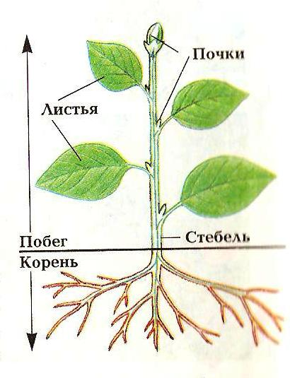

(Дети называют по очереди органы цветкового растения и дают им определения)

IV) Изучение нового материала
Они прекраснее всего,
Что нам даёт природа на Земле,
Но дар её бесценный,
Для всех искусств цветок –
Образчик неизменный
Жак Делиль
(Во время чтения слов включается видеофрагмент «Вальс цветов»)

- Ребята, наверное, все на свете в любое время года очень любят цветы. Цветы дарят людям радость. И летом они не наскучат, и зимой приносят нам свежесть и теплоту. Потому что нет на Земле ничего прекраснее цветов. Цветы зачастую становились предметом вдохновения для многих поэтов, художников, композиторов. Картины, лирические и музыкальные произведения, созданные ими не перестают восхищать нас.
Цветы, цветы… как много их,
И розовых, и голубых,
Как мотыльков на тонких стеблях,
Цветы, цветы…везде, везде
Нам улыбаются весь день,
Живую радугу колебля… (Г.К. Суворов)

Дома вы должны были подготовить стихи о цветках…(читают свои стихи)

Цветы возникли еще задолго до появления человечества. Растения изобрели цветок не для того, чтобы вызывать у нас чувство прекрасного, у них для этого были другие цели, направленные на выживание. И всё же при виде цветков мы испытываем чувство прекрасного, мы восхищаемся красотой цветов…

- Кто же знает, что такое цветок? (дети отвечают)
Цветок – это видоизмененный укороченный побег, служащий для семенного размножения. Цветок развивается из генеративной почки. Но как бы ни было велико разнообразие цветков окружающих нас растений, в их строении можно обнаружить сходство. Рассмотрим строение цветка…
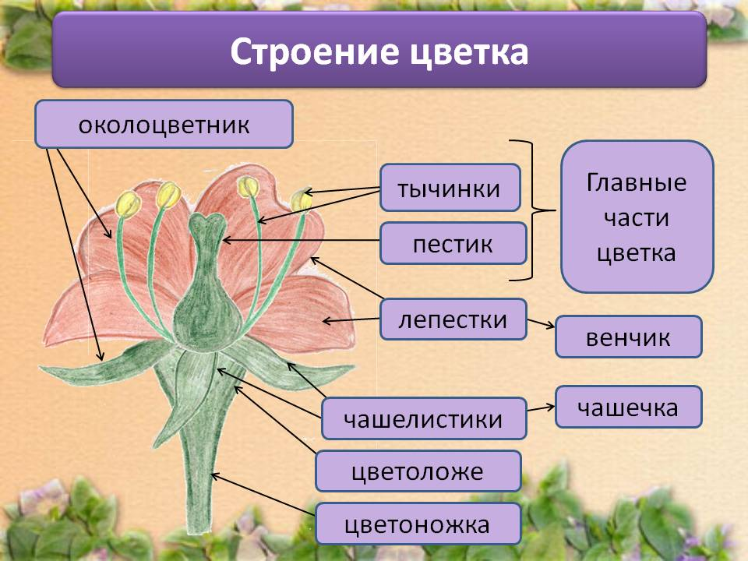
Цветок имеет главные и второстепенные органы. Главные органы цветка – пестик и тычинки, которые тоже имеют особое строение.

Пестик – это женский орган цветка, он имеет рыльце, столбик и завязь. Пестик образован пятью сросшимися между собой в основании столбиками. В верхней части они свободные и каждый несет по одному рыльцу. Завязь пятигнездная. В гнездах находятся семязачатки, из которых после цветения развиваются семена.

Тычинки – это мужские органы цветка, каждая тычинка имеет пыльник, внутри которого созревает пыльца. Пыльник расположен на тычиночной нити.

Цветки многих растений развиваются на тонких стеблях - цветоножках. Обычно цветоножка на конце утолщена или расширена в цветоложе, на котором размещаются все части цветка. У некоторых цветков этих органов нет. И цветоножка и цветоложе – это стеблевая часть цветка.
Далее расположены чашелистики, которые вместе составляют чашечку. Цветок также обычно состоит из венчика, образованного из лепестков.

ВЕНЧИК + ЧАШЕЧКА = ОКОЛОЦВЕТНИК

У многих растений (лилия, тюльпан) все листочки околоцветника одинаковые (нет чашечки или венчика).

Околоцветник, у которого нельзя выделить чашечку или венчик называется простым, а в котором есть чашечка и венчик называется двойным.

Околоцветник защищает главные части цветка, тычинки и пестик.

Цветок, у которого есть и тычинки и пестик, называется обоеполыми (картофель), если цветок имеет только тычинки или только пестик, то такой цветок называется однополым (береза). Существуют также и бесполые цветы. У них не развиваются органы полового размножения (тычинки и пестик). К таким относятся: подсолнечник и василёк.

V) Физминутка
Вместе по лугу идём
Не спешим, не отстаём…
Вот выходим мы на луг
Тысячи цветов вокруг
Вот ромашка, василёк, медуница, кашка, клевер
Расстилается ковёр и направо, и налево,
Что нарвать цветы в веночек, наклоняйтесь до носочков
Раз цветок, два цветок,
А потом сплетем венок…
Снова мы идем по лугу,
А вокруг так интересно!
Отдохнуть пора дружок,
Мы присядем на лужок!

- Ребята, только что мы с вами нарвали цветов и сплели девочкам веночки на голову. Как вы думаете, сколько вы сорвали цветов на один венок? Примерно 32 - 34… в нашем классе 3 девочки. Сколько цветков они сорвали для своих венков? (96 - 100)

- А какие последствия нашего восторга от сплетенных венков ожидают целую природу?

Цветок –это одно из самых прекрасных явлений природы. Это одно из самых ярких проявлений жизни на Земле. Великий сказочник Г.Х.Андерсен писал: «Чтобы жить, нужно солнце, свобода и маленький цветок». Цветы сопровождают нас всю жизнь: мы украшаем ими свой дом, дарим их в торжественных случаях, да даже просто они поднимают нам настроение. Но мало, кто из вас задумывался о том, что за время существования человечества наша планета потеряла более 50 % своего растительного покрова. Сотни видов растений, цветов исчезли с лица Земли и многие до сих пор на грани исчезновения.

VI) Закрепление
Также дома вы должны были найти интересные факты о цветах – рекордсменах.

- Самый большой цветок на земле – это Раффлезия арнольди, в поперечнике имеет 1 метр, а весит 10 кг., его запах напоминает запах гниющего мяса.
- У архидеи цветок цветёт от 45-50 дней
- У лотоса амазонского цветок цветёт полчаса
- Самый красивый цветок считается у кактуса «Царица ночи», цветёт 2 часа, но запах прекрасней не бывает
- 1 раз в 150 лет цветет пуйя раймондии, обитатель Анд, после цветения погибает

Кто знает, какое растение побывало в космосе и цвело там? (Арабидопсис)

- Молодцы, ребята, очень интересные факты вы нашли о цветах-рекордсменах

Вот сколько много нового и интересного мы узнали о цветке и о его строении. Сейчас для закрепления изученного материала, хочу предложить вам выполнить лабораторную работу

Лабораторная работа «Строение цветка»
Цель: Изучение строения цветка.

Оборудование: раздаточный материал « Строение цветка», гербарий детей собранный летом.
Инструктивная карточка
1. Рассмотрите цветок
2. Найдите цветоножку, цветоложе, лепестки, чашелистики, тычинки и пестик.
3. Подсчитайте число частей цветка, занесите данные в таблицу.

Строение цветка

Части цветка | Число частей цветка
Цветоножка
Цветоложе
Чашелистики
Лепестки венчика
Тычинки
Пестики

4. Сделайте вывод, запишите в тетрадях.

Домашнее задание: Параграф в учебнике «Строение цветка» и выполнить карточку (поставить соответствие)

Название частей цветка |  | Строение
1)Цветоножка |  | А)Имеют яркую окраску.  Привлекают насекомых для опыления.
2)Цветоложе |  | Б)Женский орган размножения.  Из завязи пестика развивается плод.
3)Чашелистики |  | В)Мужской орган размножения.
4)Лепестки |  | Г)Похожи на листочки, имеют зеленую окраску.
5)Тычинки |  | Д)Прикрепляет к стеблю.
6)Пестик |  | Е)Располагаются чашелистики, лепестки, тычинки и пестик.

Рефлексия:
«Поляна» - если вам урок понравился и вы всё поняли, приклейте на нашу цветочную поляну большую бабочку
- если вам урок понравился не очень и вы чего-то не поняли, бабочку среднюю
- и если урок вам не понравился вообще и вы ничего не поняли, бабочку маленькую

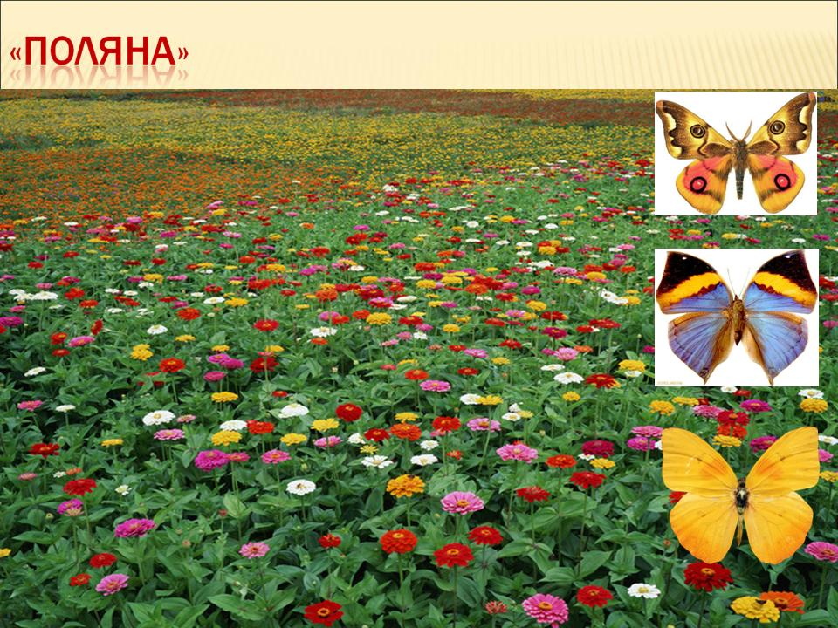

Ну и закончить наш красивый цветочный урок мне хотелось бы такими словами:
Ты, человек, любя природу
Хоть иногда её жалей
В увеселительных походах
Не растопчи её, полей.
Не жги её напропалую,
И не исчерпывай до дна
И помни истину простую:
Нас много, а она одна!

Ну а теперь урок окончен. Всем спасибо большое!!! Любите и берегите нашу природу!!!

